Министерство науки и высшего образования Российской Федерации Федеральное государственное бюджетное образовательное учреждение высшего образования
«Ульяновский государственный технический университет»
Кафедра «Вычислительная техника»
Дисциплина «Информационная безопасность»

Лабораторная работа №4
«Потоковые шифры, функции хеширования»
Вариант №4

Выполнил:
студент группы ВТАCбзу-41
Гуляев Д.А.
Проверил:
к.т.н., доцент, кафедра «ВТ»
Мартынов А.И.

Ульяновск
2025
Постановка задачи
Цель работы: научиться реализовывать простейшие блочные алгоритмы шифрования и режимы их использования и строить на их основе более сложные блочные шифры.
Общее задание:
Реализовать приложение с графическим интерфейсом, позволяющее выполнять следующие действия:
1. Шифровать и дешифровать текстовые и двоичные файлы с помощью блочного шифра
2. Сохранять зашифрованные/дешифрованные данные в файл
3. Загружать зашифрованные/дешифрованные данные из файла
4. Хешировать текстовый пароль, который используется при шифровании для инициализации генератора псевдослучайных чисел, используемого в блочных шифрах, с помощью функции хеширования, реализованной в предыдущей лабораторной работе.
Дополнительные требования к приложению:
- Программа должна быть оформлена в виде удобной утилиты с интерактивным интерфейсом пользователя.
- Программа должна обрабатывать файлы любого размера и содержания.
- Текст программы оформляется прилично (удобочитаемо, с описанием всех функций, переменных и критических мест).
- В процессе работы программа обязательно выдает информацию о состоянии процесса шифрования / дешифрования (если процесс занимает длительное время).
- Интерфейс программы может быть произвольным, но удобным и понятным (разрешается использование библиотек GUI).
- Среда разработки и язык программирования могут быть произвольными.
Примечания: Задание является дифференцированным по сложности. Варианты заданий с указанием сложности приведены в таблице «Варианты задания».
Требования для сдачи лабораторной работы:
- Демонстрация работы реализованной вами системы.
- Авторство
- Теория (ориентирование по алгоритмам и теоретическим аспектам методов тестирования)
- Оформление и представление письменного отчета по лабораторной работе, который содержит:
- Титульный лист
- Задание на лабораторную работу
- Описание используемых алгоритмов шифрования
- Листинг программы
Варианты задания:
№ | На оценку «Удовлетворительно» | На оценку «Хорошо»
4 | Матричное шифрование (5 байт) | + режим CBC

Ход работы
- Анализ готовых компонентов
Перед началом реализации системы блочного шифрования с использованием матричного алгоритма и режима CBC был проведён анализ готовых компонентов, разработанных в рамках Лабораторной работы №3 (ЛР3). Значительная часть функционала, необходимого для выполнения Лабораторной работы №4, уже была реализована в предыдущей работе.
Существующий код из ЛР3 предоставляет полнофункциональную основу приложения, включающую графический интерфейс пользователя, реализованный на основе библиотеки tkinter, имеет размеры 700×700 пикселей и содержит элементы управления: поле ввода пути к файлу с кнопкой "Обзор", поле для ввода пароля, выпадающие списки для выбора алгоритмов, кнопки управления, прогресс-бар с индикацией выполнения операций, информационное текстовое поле и статусную строку. Реализована система диалоговых окон, интегрированная с операционной системой.
Два алгоритма хеширования (стандартная криптографическая функция MD5 и специализированный алгоритм MaHash8) были реализованы в отдельном модуле hashes.py и интегрированы в основное приложение. Оба алгоритма используют универсальную функцию hash_password(), которая принимает текстовый пароль и тип хеш-функции и возвращает 32-битное целое число, которое может быть использовано для инициализации криптографических примитивов.
Модуль generators.py также был использован без изменений. Он содержит реализации генераторов псевдослучайных чисел Парка-Миллера и BBS, которые необходимы для генерации матриц шифрования и начальных векторов (IV) в режиме CBC.
Инфраструктура работы с файлами была реализована в модуле cipher.py и включает функцию encrypt_decrypt_file() для выполнения операций шифрования и дешифрования, механизм блочной обработки файлов с размером блока 8192 байт для работы с файлами любого размера, функции генерации имён выходных файлов, систему валидации входных параметров и обработки исключений, а также механизм обратных вызовов для обновления прогресса выполнения.
Техническая архитектура приложения будет расширена для поддержки блочного шифрования. Основная логика будет выделена в модуль block_cipher.py, который интегрирует все компоненты системы. Будут созданы новые модули: matrix_cipher.py для реализации матричного шифрования блоков по 5 байт и cbc_mode.py для реализации режима сцепления блоков шифротекста (CBC).

2. Реализация матричного шифрования (5 байт) и режима CBC
В рамках лабораторной работы необходимо было реализовать два основных компонента: сам блочный шифр (матричное шифрование) и режим его использования (CBC).

2.1. Матричный шифр (5 байт)
Матричный шифр — это способ шифрования, который использует математические операции с матрицами. В нашем случае мы работаем с блоками данных по 5 байт. Каждый блок можно представить как вектор (столбец из 5 чисел). Для шифрования этот вектор умножается на специальную матрицу 5x5 (ключевую матрицу), а результат берётся по модулю 256 (так как каждый байт — это число от 0 до 255). Чтобы потом расшифровать сообщение, нужно умножить на обратную матрицу (также по модулю 256). Определитель ключевой матрицы должен быть нечётным, чтобы обратная матрица существовала по модулю 256.
В программе матричный шифр реализован в классе MatrixCipher5x5 (файл matrix_cipher.py, Приложение 4).
Как он работает:
При создании шифра используется генератор псевдослучайных чисел (Парка-Миллера), который инициализируется seed (ключом, полученным из пароля пользователя). Этот генератор нужен для создания случайной, но воспроизводимой ключевой матрицы.
Программа пытается сгенерировать случайную матрицу 5x5, у которой определитель нечётный. Если за 1000 попыток не получается, то в качестве ключевой матрицы берётся единичная матрица, умноженная на 17 (17 — нечётное число, поэтому такая матрица подходит).
Для дешифрования нужна обратная матрица, она вычисляется по формуле: обратная матрица = (присоединённая матрица * модульный обратный к определителю) mod 256. Модульный обратный к определителю ищется с помощью расширенного алгоритма Евклида.
Для шифрования и дешифрования методы encrypt_block и decrypt_block принимают блок из 5 байт, преобразуют его в вектор, умножают на ключевую или обратную матрицу соответственно (по модулю 256) и возвращают результат в виде байтов.

2.2. Режим CBC (Cipher Block Chaining)
Один и тот же блок открытого текста, зашифрованный матричным шифром, всегда даёт одинаковый блок шифротекста. Это может быть небезопасно, потому что злоумышленник может увидеть повторяющиеся блоки и сделать выводы о содержимом. Чтобы этого избежать, используют режимы шифрования.
В данной работе реализован режим сцепления блоков шифротекста (CBC): перед шифрованием каждый блок открытого текста комбинируется (с помощью операции XOR) с предыдущим зашифрованным блоком. Для первого блока используется начальный вектор (IV) — случайная последовательность байт той же длины, что и блок. В результате даже одинаковые блоки открытого текста превращаются в разные блоки шифротекста.
Режим CBC реализован в классе CBCMode (файл cbc_mode.py, Приложение 5).
Как он работает:
Поскольку размер данных может не делиться нацело на 5 байт, нужно дополнить данные до нужного размера. Используется стандарт PKCS#7 - в конец добавляются байты, каждый из которых равен количеству добавленных байт. При дешифровании эти байты удаляются.
Для шифрования данные разбиваются на блоки по 5 байт, в конец добавляются байты если нужно. Первый блок использует XOR с начальным вектором (IV), затем результат шифруется матричным шифром. Полученный зашифрованный блок становится предыдущим для следующего блока: следующий блок открытого текста использует XOR с этим зашифрованным блоком, и так далее.
Для дешифрования процесс обратный. Зашифрованные данные разбиваются на блоки, каждый блок дешифруется матричным шифром, а затем результат использует XOR с предыдущим зашифрованным блоком (для первого блока с IV). После этого в конец удаляются байты если нужно.

2.3. Сборка всех компонентов
Чтобы использовать матричный шифр и режим CBC для шифрования файлов был создан модуль block_cipher (файл block_cipher.py, Приложение 6). В нём находится класс BlockCipher, который объединяет всё вместе.
При создании объекта BlockCipher пароль пользователя преобразуется в число (seed) с помощью выбранной хеш-функции (MD5 или MaHash8). Этот seed используется для инициализации генератора Парка-Миллера, который создаёт ключевую матрицу для шифра и начальный вектор (IV).
Файл читается целиком, данные шифруются с помощью режима CBC (который внутри использует матричный шифр). IV записывается в начало зашифрованного файла (в открытом виде), чтобы его можно было использовать при дешифровании. При чтении зашифрованного файла сначала считывается IV, затем остальные данные дешифруются.
Графический интерфейс (файл main.py, Приложение 3) был адаптирован для новой задачи. Из интерфейса убран выбор генератора псевдослучайных чисел, оставлен выбор хеш-функции (MD5 или MaHash8) для преобразования пароля в ключ. Обновлена логика обработки событий: при нажатии кнопок "Зашифровать"/"Дешифровать" вызываются соответствующие методы из block_cipher.py. В информационную панель выводится подробная диагностика: путь к файлу, использованный seed, начальный вектор (IV), размеры файлов до и после обработки.

3. Тестирование
Программа запускается через основной файл main.py и предоставляет пользователю графический интерфейс, разработанный на библиотеке tkinter. Интерфейс организован интуитивно понятно: в верхней части расположены элементы выбора файла и ввода параметров, в центральной — кнопки управления и прогресс-бар, в нижней — информационные поля и статусная строка. Полный код реализации графического интерфейса можно посмотреть в Приложении 3.
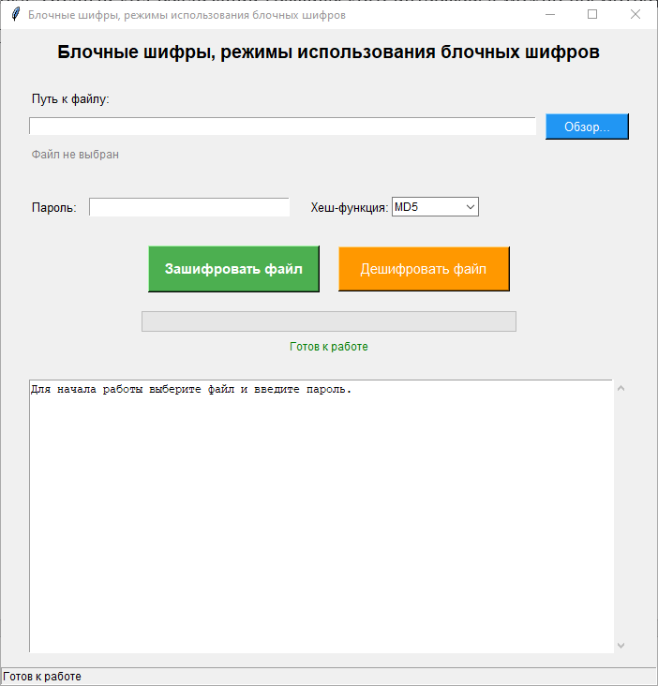
Рис 1. Интерфейс программы
Процесс шифрования начинается с выбора исходного файла через диалоговое окно.
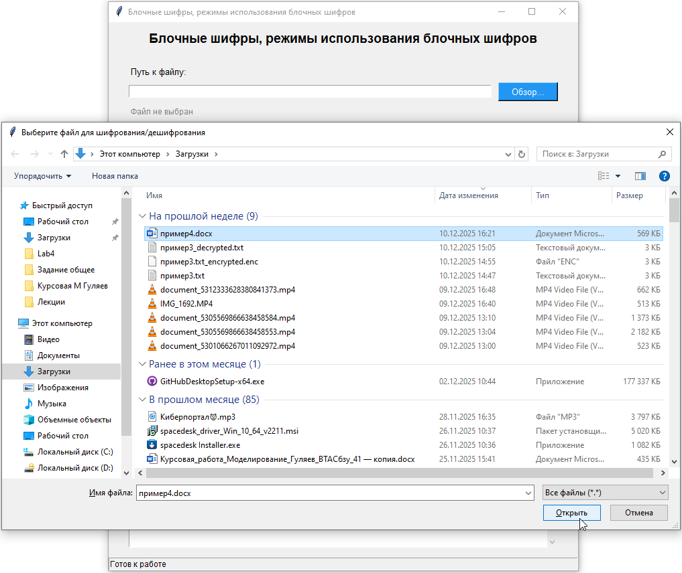
Рис 2. Окно выбора файла нажатием на Обзор…
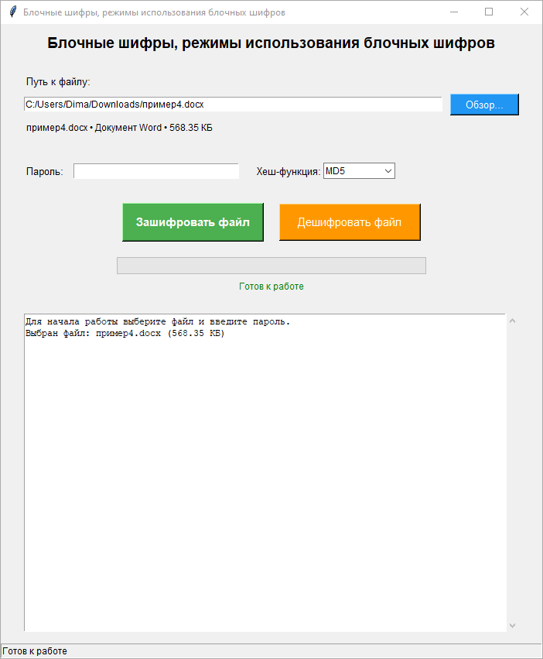
Рис 3. Файл выбран
Пользователь вводит пароль, который должен содержать хотя бы один символ, и выбирает алгоритмы хеширования. Далее нажимает на кнопку «Зашифровать файл», после нажатия открывается окно куда нужно будет сохранить зашифрованный файл. После указания пути сохранения происходит процесс шифрования и вывод результатов о готовности.
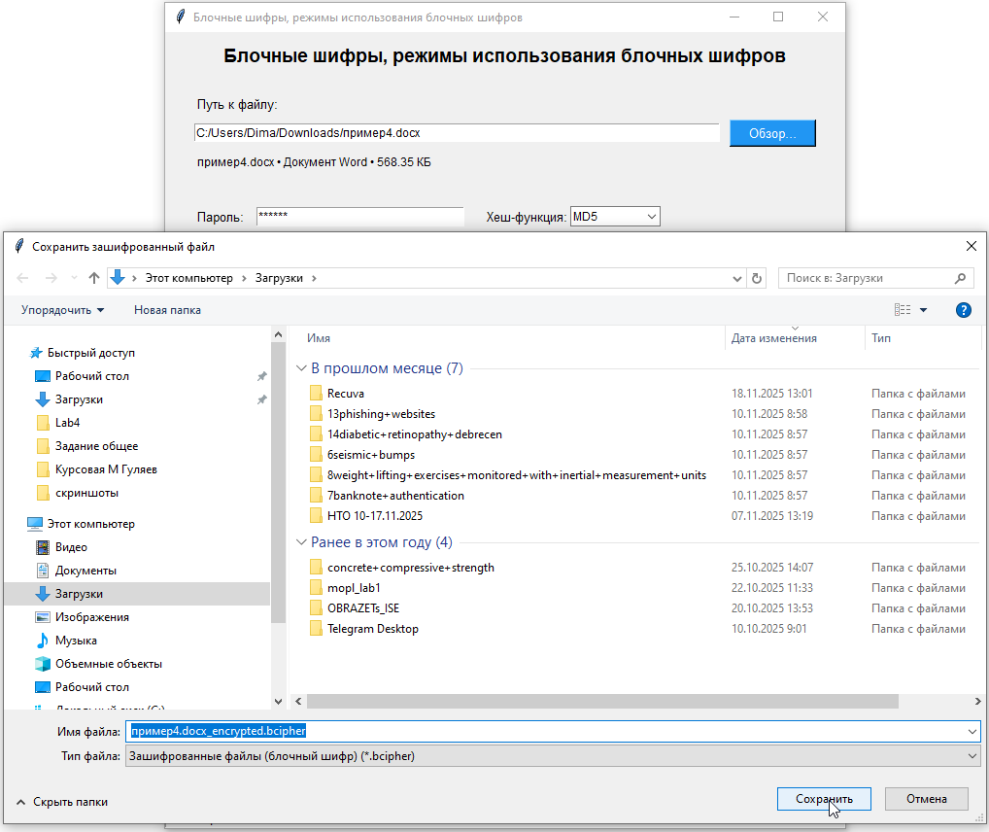
Рис 3. Окно сохранения зашифрованного файла
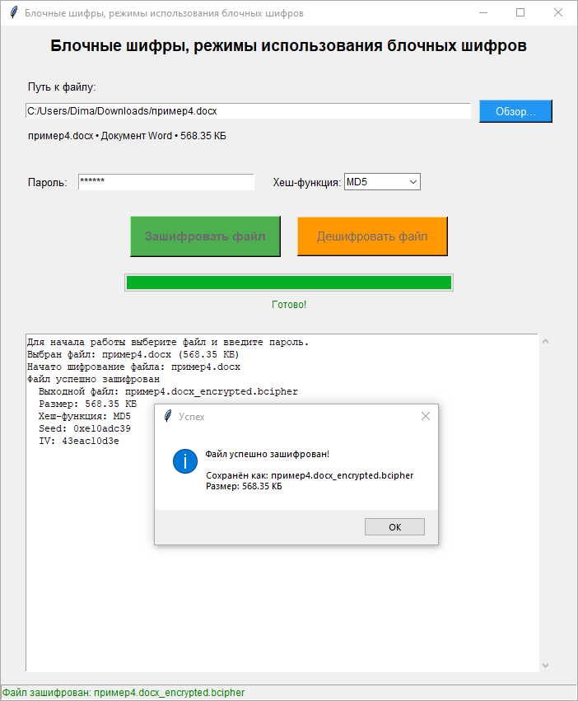
Рис 4. Файл зашифрован
Пароль преобразуется в числовой seed с помощью выбранной хеш-функции (MD5 или MaHash8), после чего seed используется для инициализации генератора псевдослучайных чисел Парка-Миллера. Этот генератор применяется для создания ключевой матрицы 5×5 и начального вектора (IV). Файл обрабатывается блоками по 5 байт: данные дополняются до размера, кратного 5 байт, затем каждый блок шифруется с использованием матричного умножения в режиме CBC. В этом режиме каждый блок открытого текста перед шифрованием комбинируется с предыдущим зашифрованным блоком (или с IV для первого блока) с помощью операции XOR. Результат шифрования сохраняется в файл с добавлением суффикса _encrypted.bcipher.
Особое внимание было уделено требованию задания предоставления возможности просмотра сгенерированного хеш-значения по введённому паролю. Эта функция реализована через отображение seed (результата хеширования пароля) в информационном поле программы после выполнения операций шифрования или дешифрования. Как видно из примера работы программы, после обработки файла выводится строка Seed: 0xe10adc39, где шестнадцатеричное число представляет собой хеш-значение пароля, преобразованное в 32-битное целое число. Также выводится использованный начальный вектор в формате IV: 43eac10d3e.
Дешифрование происходит по аналогичному алгоритму, но требует использования тех же параметров, что и при шифровании. Пользователь выбирает зашифрованный файл (с расширением .bcipher), вводит тот же пароль, выбирает те же хеш-функцию и генератор. Нажимает на кнопку «Дешифровать файл» и выбирает место сохранения. После чего происходит дешифрование.
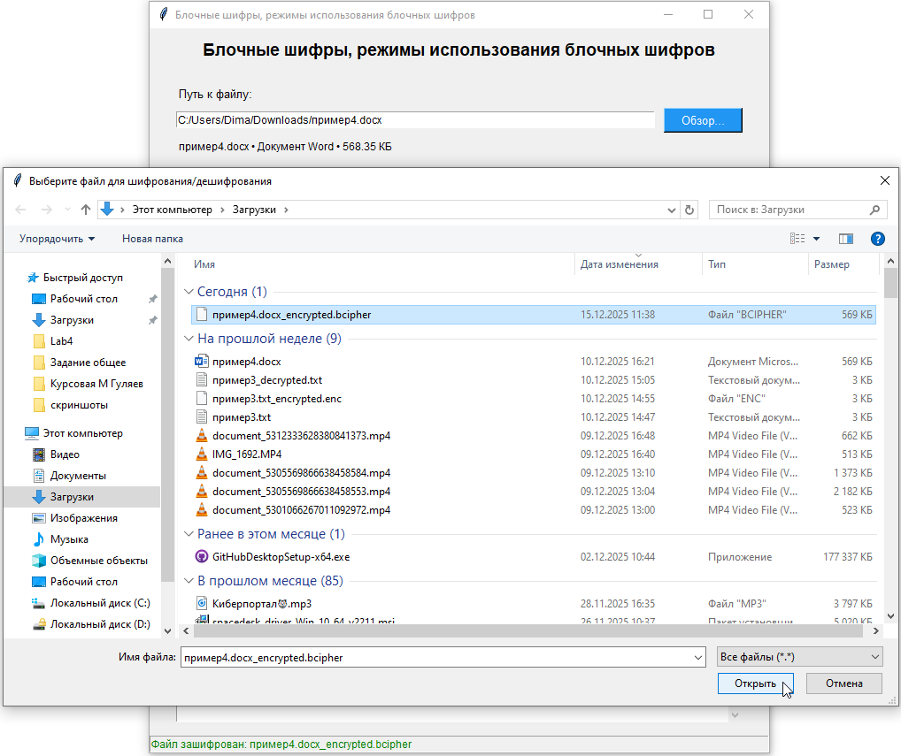
Рис 5. Окно выбора файла для дешифрования
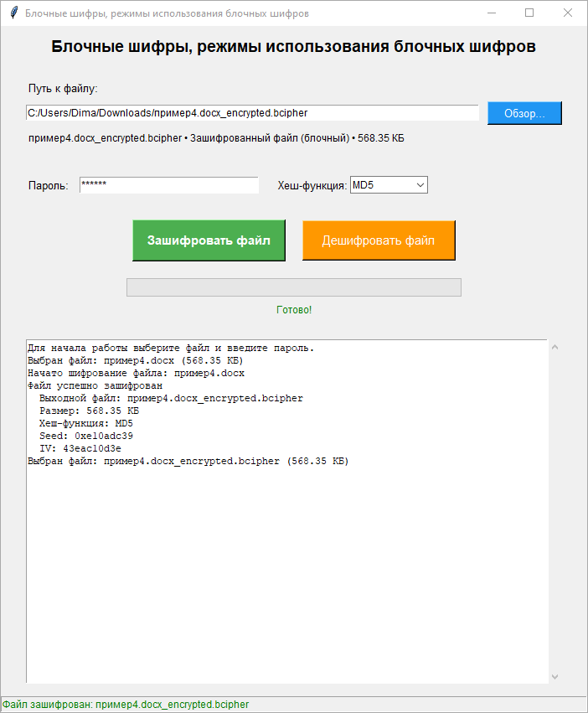
Рис 6. Результат выбора файла для дешифрования
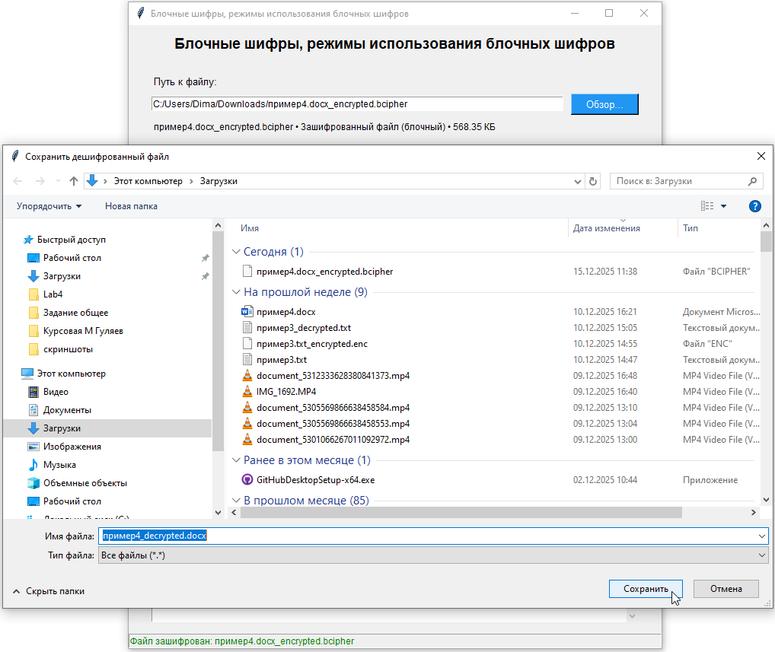
Рис 7. Окно сохранения дешифрованного файла, нажатием на кнопку «Дешифровать файл»
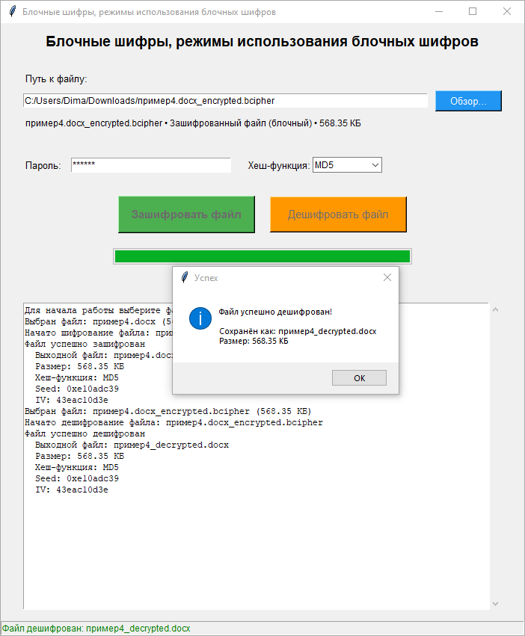
Рис 8. Файл успешно дешифрован
После обработки создается файл с суффиксом _decrypted и исходным расширением. Для проверки работоспособности программа была протестирована на файлах различных типов: текстовых документах, изображениях, видеофайлах и исполняемых модулях. Во всех случаях дешифрованные файлы сохраняли полную функциональность и идентичность исходным.
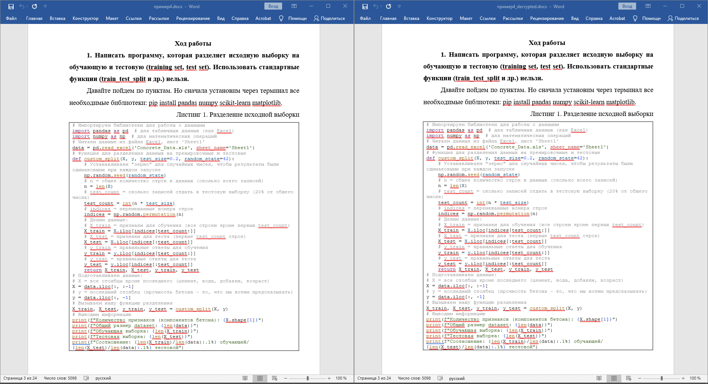
Рис 9. Пример работы с текстовым файлом
В программе реализован один алгоритм генерации псевдослучайных чисел — генератор Парка-Миллера, который применяется для создания ключевой матрицы 5×5 и начального вектора (IV). Этот генератор был выбран за его высокую скорость работы и достаточную криптографическую стойкость. При этом вся криптографическая безопасность системы обеспечивается не столько генератором, сколько сложностью обращения матричных операций и использованием режима CBC.
Программа также предоставляет выбор между стандартной криптографической хеш-функцией и специализированным алгоритмом. MD5 широко используется в различных приложениях, но в настоящее время считается криптографически небезопасным для защиты паролей из-за уязвимости к коллизиям. MaHash8 оптимизирован для работы с короткими текстовыми строками (паролями) и обеспечивает хорошее рассеивание — небольшие изменения в пароле приводят к значительным изменениям в выходном seed.
Иногда программа при обработке больших файлов больше 100 мегабайт может показаться зависнувшей (не отвечает), но процесс продолжает идти, необходимо подождать. Средняя скорость обработки составляет примерно 20 Мбайт в минуту для генератора Парка-Миллера вместе с хеш-функцией MD5 и 15 Мбайт в минуту вместе с MaHash8.

Для преобразования Python-скрипта в виде удобной утилиты с интерактивным интерфейсом пользователя был выбран инструмент PyInstaller. Инструмент был установлен с помощью менеджера пакетов pip: “pip install pyinstaller”. Для создания автономного исполняемого EXE-файла использовалась команда c параметрами в терминале PyCharm: “pyinstaller --onefile --windowed --name "BlockCipher" main.py”, где onefile создает единый исполняемый файл, windowed скрывает консольное окно и отображает только графический интерфейс, name "BlockCipher" задает имя выходного файла. После выполнения команды создается папка dist/ с готовым EXE-файлом BlockCipher.exe размером примерно 15 МБ.
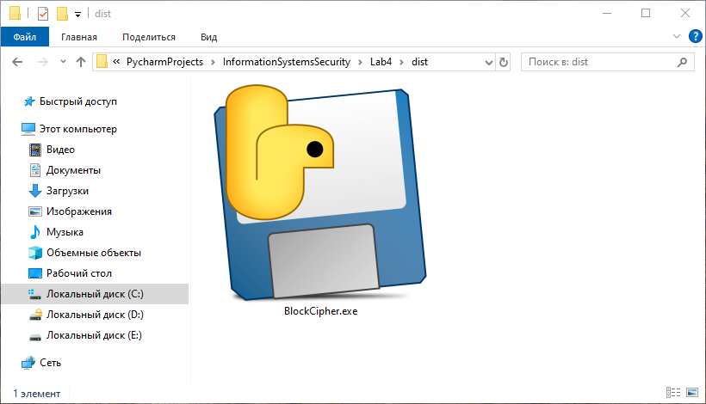
Рис 11. BlockCipher.exe
Программа распространяется в виде одного файла BlockCipher.exe. Для использования достаточно скопировать файл в любую папку, запустить двойным кликом мыши, при первом запуске подтвердить разрешение на выполнение (если потребуется). Утилита не требует установки дополнительного программного обеспечения, обладает всеми заявленными функциями, работает на большинстве современных компьютеров, имеет интуитивно понятный интерфейс.

Заключение
Цели лабораторной работы выполнены в полном объёме. Разработано программное обеспечение для блочного шифрования файлов с использованием матричного алгоритма и режима CBC, готовое к практическому использованию.
На основе компонентов из предыдущей работы создана система блочного шифрования, реализованы матричный шифр (5 байт) и режим сцепления блоков шифротекста (CBC). Хеш-функции MD5 и MaHash8 используются для преобразования паролей в начальные значения для генерации ключевых матриц и начальных векторов. Графический интерфейс обеспечивает удобный доступ ко всем функциям программы.
Механизм блочной обработки с использованием матричных преобразований и режима CBC позволяет работать с файлами любого объёма и формата. Автоматическое формирование имён файлов с сохранением расширений, система визуализации прогресса и отображение криптографических параметров (seed, IV) делают программу понятной и информативной для пользователя.
Программа обеспечивает надёжное шифрование и дешифрование файлов, корректное сохранение данных, отображение хеш-значений паролей и мониторинг состояния операций.
Приложение 1. Листинг файла hashes.py
import hashlib
# Таблица подстановки sTable из описания MaHash8
sTable = [
0xa3, 0xd7, 0x09, 0x83, 0xf8, 0x48, 0xf6, 0xf4, 0xb3, 0x21, 0x15, 0x78, 0x99, 0xb1, 0xaf, 0xf9,
0xe7, 0x2d, 0x4d, 0x8a, 0xce, 0x4c, 0xca, 0x2e, 0x52, 0x95, 0xd9, 0x1e, 0x4e, 0x38, 0x44, 0x28,
0x0a, 0xdf, 0x02, 0xa0, 0x17, 0xf1, 0x60, 0x68, 0x12, 0xb7, 0x7a, 0xc3, 0xe9, 0xfa, 0x3d, 0x53,
0x96, 0x84, 0x6b, 0xba, 0xf2, 0x63, 0x9a, 0x19, 0x7c, 0xae, 0xe5, 0xf5, 0xf7, 0x16, 0x6a, 0xa2,
0x39, 0xb6, 0x7b, 0x0f, 0xc1, 0x93, 0x81, 0x1b, 0xee, 0xb4, 0x1a, 0xea, 0xd0, 0x91, 0x2f, 0xb8,
0x55, 0xb9, 0xda, 0x85, 0x3f, 0x41, 0xbf, 0xe0, 0x5a, 0x58, 0x80, 0x5f, 0x66, 0x0b, 0xd8, 0x90,
0x35, 0xd5, 0xc0, 0xa7, 0x33, 0x06, 0x65, 0x69, 0x45, 0x00, 0x94, 0x56, 0x6d, 0x98, 0x9b, 0x76,
0x97, 0xfc, 0xb2, 0xc2, 0xb0, 0xfe, 0xdb, 0x20, 0xe1, 0xeb, 0xd6, 0xe4, 0xd4, 0x47, 0x4a, 0x1d,
0x42, 0xed, 0x9e, 0x6e, 0x49, 0x3c, 0xcd, 0x43, 0x27, 0xd2, 0x07, 0xd1, 0xde, 0xc7, 0x67, 0x18,
0x89, 0xcb, 0x30, 0x1f, 0x8d, 0xc6, 0x8f, 0xaa, 0xc8, 0x74, 0xdc, 0xc9, 0x5d, 0x5c, 0x31, 0xa4,
0x70, 0x88, 0x61, 0x2c, 0x9f, 0x0d, 0x2b, 0x87, 0x50, 0x82, 0x54, 0x64, 0x26, 0x7d, 0x03, 0x40,
0x34, 0x4b, 0x1c, 0x73, 0xd1, 0xc4, 0xfd, 0x3b, 0xcc, 0xfb, 0x7f, 0xab, 0xe6, 0x3e, 0x5b, 0xa5,
0xad, 0x04, 0x23, 0x9c, 0x14, 0x51, 0x22, 0xf0, 0x29, 0x79, 0x71, 0x7e, 0xff, 0x8c, 0x0e, 0xe2,
0x0c, 0xef, 0xbc, 0x72, 0x75, 0x6f, 0x37, 0xa1, 0xec, 0xd3, 0x8e, 0x62, 0x8b, 0x86, 0x10, 0xe8,
0x08, 0x77, 0x11, 0xbe, 0x92, 0x4f, 0x24, 0xc5, 0x32, 0x36, 0x9d, 0xcf, 0xf3, 0xa6, 0xbb, 0xac,
0x5e, 0x6c, 0xa9, 0x13, 0x57, 0x25, 0xb5, 0xe3, 0xbd, 0xa8, 0x3a, 0x01, 0x05, 0x59, 0x2a, 0x46
]
# Макросы для циклических сдвигов из описания MaHash8
def LROT14(x):
# Циклический сдвиг влево на 14 бит
return ((x << 14) | (x >> 18)) & 0xFFFFFFFF
def RROT14(x):
# Циклический сдвиг вправо на 14 бит или влево на 18 бит
return ((x << 18) | (x >> 14)) & 0xFFFFFFFF
# Реализация алгоритма MaHash8. Возвращает 32-битное целое число (seed).
def ma_hash8(password: str) -> int:
data = password.encode('utf-8')
length = len(data)
hash1 = length # начальное значение - длина сообщения
hash2 = length
for i, byte in enumerate(data):
# Получаем значение из таблицы подстановки
value = sTable[(byte + i) & 0xFF]
# Обновление первого хеша
hash1 += value
hash1 = LROT14(hash1 + ((hash1 << 6) ^ (hash1 >> 11)))
# Обновление второго хеша
hash2 += value
hash2 = RROT14(hash2 + ((hash2 << 6) ^ (hash2 >> 11)))
# Сборка новых значений
sh1 = hash1
sh2 = hash2
hash1 = ((sh1 >> 16) & 0xFFFF) | ((sh2 & 0xFFFF) << 16)
hash2 = ((sh2 >> 16) & 0xFFFF) | ((sh1 & 0xFFFF) << 16)
# Финальный результат - XOR двух хешей
return (hash1 ^ hash2) & 0xFFFFFFFF
# Использование готовой функции MD5 из стандартной библиотеки. Возвращает 32-битное целое число (seed).
def md5_hash(password: str) -> int:
# Вычисляем MD5 хеш
md5 = hashlib.md5(password.encode('utf-8')).digest()
# Берем первые 4 байта и преобразуем в целое число
return int.from_bytes(md5[:4], byteorder='big', signed=False)
# Универсальная функция для хеширования пароля. Возвращает seed для инициализации генератора.
def hash_password(password: str, hash_type: str = "MD5") -> int:
if not password: # password: текстовый пароль
# Если пароль пустой, возвращаем стандартное значение
return 12345
if hash_type == "MD5": # hash_type: "MD5" или "MaHash8"
return md5_hash(password)
elif hash_type == "MaHash8":
return ma_hash8(password)
else:
raise ValueError(f"Неизвестный тип хеш-функции: {hash_type}")
# Тестирование модуля
if __name__ == "__main__":
# Простые тесты для проверки работы
test_passwords = ["test", "password123", "hello", ""]
for pwd in test_passwords:
print(f"Пароль: '{pwd}'")
print(f" MD5 seed: {md5_hash(pwd):08x}")
print(f" MaHash8 seed: {ma_hash8(pwd):08x}")

Приложение 2. Листинг файла generators.py
import time
import math
# Генератор Парка-Миллера (линейный конгруэнтный генератор)
class ParkMillerGenerator:
# Инициализация генератора Парка-Миллера
def __init__(self, seed=None):
self.m = 2 ** 31 - 1 # модуль
self.a = 16807 # множитель (7^5)
if seed is None:
# Генерация seed на основе текущего времени
seed = int(time.time() * 1000) % self.m
# Начальное состояние не должно быть 0
self.state = seed % self.m
if self.state == 0:
self.state = 1
# Генерация следующего псевдослучайного числа
def next(self):
self.state = (self.a * self.state) % self.m
return self.state
# Возвращает случайное число в диапазоне 0, 1
def random(self):
return self.next() / self.m
# Генерация последовательности битов заданной длины
def random_bits(self, n):
bits = []
for _ in range(n):
# Берем младший бит от сгенерированного числа
bit = self.next() & 1
bits.append(str(bit))
return ''.join(bits)
# Генерация последовательности байтов заданной длины
def random_bytes(self, n):
bytes_list = []
for _ in range(n):
# Генерируем 8 бит для получения одного байта
byte_val = 0
for bit_num in range(8):
byte_val = (byte_val << 1) | (self.next() & 1)
bytes_list.append(byte_val)
return bytes(bytes_list)
# Генератор Blum-Blum-Shub (BBS)
class BBSGenerator:
# Инициализация генератора BBS с возможностью задания seed
def __init__(self, seed=None):
# Два простых числа, удовлетворяющих условию p ≡ 3 mod 4
self.p = 30000000091 # Простое число, p ≡ 3 mod 4
self.q = 40000000003 # Простое число, q ≡ 3 mod 4
self.n = self.p * self.q # Модуль
if seed is None:
# Генерация seed на основе текущего времени
seed = int(time.time() * 1000) % self.n
# Начальное значение должно быть взаимно простым с n
self.state = seed % self.n
if self.state == 0:
self.state = 1
# Убедимся, что НОД(state, n) = 1
while math.gcd(self.state, self.n) != 1:
self.state = (self.state + 1) % self.n
if self.state == 0:
self.state = 1
# Генерация следующего бита
def next_bit(self):
# x_i = (x_{i-1})^2 mod n
self.state = pow(self.state, 2, self.n)
# Возвращаем младший бит
return self.state & 1
# Генерация последовательности битов заданной длины
def random_bits(self, n):
bits = []
for _ in range(n):
bits.append(str(self.next_bit()))
return ''.join(bits)
# Генерация последовательности байтов заданной длины
def random_bytes(self, n):
bytes_list = []
for _ in range(n):
# Генерируем 8 бит для получения одного байта
byte_val = 0
for bit_num in range(8):
byte_val = (byte_val << 1) | self.next_bit()
bytes_list.append(byte_val)
return bytes(bytes_list)

Приложение 3. Листинг файла main.py
import tkinter as tk
from tkinter import scrolledtext, messagebox, filedialog, ttk
import os
import block_cipher
class BlockCipherApp:
def __init__(self, root):
self.root = root
self.root.title("Блочные шифры, режимы использования блочных шифров")
self.root.geometry("700x700")
# Центрируем окно
self.center_window()
# Создание интерфейса
self.create_widgets()
def center_window(self):
self.root.update_idletasks()
width = self.root.winfo_width()
height = self.root.winfo_height()
x = (self.root.winfo_screenwidth() // 2) - (width // 2)
y = (self.root.winfo_screenheight() // 2) - (height // 2)
self.root.geometry(f'{width}x{height}+{x}+{y}')
def create_widgets(self):
# Заголовок
title_label = tk.Label(
self.root,
text="Блочные шифры, режимы использования блочных шифров",
font=("Arial", 14, "bold"),
justify="center"
)
title_label.pack(pady=10)
# === БЛОК 1: ВЫБОР ФАЙЛА ===
file_frame = tk.Frame(self.root, padx=10, pady=10)
file_frame.pack(fill="x", padx=20, pady=5)
# Поле для пути к файлу
tk.Label(file_frame, text="Путь к файлу:", font=("Arial", 10)).pack(anchor="w")
# Фрейм для строки ввода и кнопки
file_input_frame = tk.Frame(file_frame)
file_input_frame.pack(fill="x", pady=(5, 0))
self.file_path_var = tk.StringVar()
file_entry = tk.Entry(file_input_frame, textvariable=self.file_path_var,
width=60, font=("Arial", 9))
file_entry.pack(side="left", fill="x", expand=True, padx=(0, 10))
# Кнопка "Обзор"
browse_btn = tk.Button(
file_input_frame,
text="Обзор...",
command=self.browse_file,
bg="#2196F3",
fg="white",
font=("Arial", 10),
padx=15
)
browse_btn.pack(side="right")
# Информация о файле (ниже поля ввода)
self.file_info_label = tk.Label(
file_frame,
text="Файл не выбран",
font=("Arial", 9),
fg="gray"
)
self.file_info_label.pack(anchor="w", pady=(5, 0))
# === БЛОК 2: ПАРАМЕТРЫ ШИФРОВАНИЯ ===
params_frame = tk.Frame(self.root, padx=10, pady=10)
params_frame.pack(fill="x", padx=20, pady=5)
# Пароль
tk.Label(params_frame, text="Пароль:", font=("Arial", 10)).grid(row=0, column=0, sticky="w", pady=5)
self.password_entry = tk.Entry(params_frame, width=30, font=("Arial", 10), show="*")
self.password_entry.grid(row=0, column=1, sticky="w", padx=(10, 20), pady=5)
# Хеш-функция
tk.Label(params_frame, text="Хеш-функция:", font=("Arial", 10)).grid(row=0, column=2, sticky="w", pady=5)
self.hash_var = tk.StringVar(value="MD5")
hash_combo = ttk.Combobox(
params_frame,
textvariable=self.hash_var,
values=["MD5", "MaHash8"],
state="readonly",
width=10,
font=("Arial", 9)
)
hash_combo.grid(row=0, column=3, sticky="w", pady=5)
# === БЛОК 3: КНОПКИ ДЕЙСТВИЙ ===
buttons_frame = tk.Frame(self.root)
buttons_frame.pack(pady=10)
# Кнопка "Зашифровать"
self.encrypt_btn = tk.Button(
buttons_frame,
text="Зашифровать файл",
command=self.encrypt_file,
bg="#4CAF50",
fg="white",
font=("Arial", 11, "bold"),
padx=20,
pady=10,
width=15
)
self.encrypt_btn.pack(side="left", padx=10)
# Кнопка "Дешифровать"
self.decrypt_btn = tk.Button(
buttons_frame,
text="Дешифровать файл",
command=self.decrypt_file,
bg="#FF9800",
fg="white",
font=("Arial", 11),
padx=20,
pady=10,
width=15
)
self.decrypt_btn.pack(side="left", padx=10)
# === БЛОК 4: ПРОГРЕСС-БАР ===
progress_frame = tk.Frame(self.root)
progress_frame.pack(fill="x", padx=20, pady=10)
# Прогресс-бар
self.progress_var = tk.DoubleVar()
self.progress_bar = ttk.Progressbar(
progress_frame,
variable=self.progress_var,
maximum=100,
length=400
)
self.progress_bar.pack(pady=(0, 5))
# Метка прогресса
self.progress_label = tk.Label(
progress_frame,
text="Готов к работе",
font=("Arial", 9),
fg="green"
)
self.progress_label.pack()
# === БЛОК 5: ИНФОРМАЦИЯ О СЕАНСЕ ===
info_frame = tk.Frame(self.root, padx=10, pady=10)
info_frame.pack(fill="both", expand=True, padx=20, pady=5)
# Текстовое поле для информации
self.info_text = scrolledtext.ScrolledText(
info_frame,
width=80,
height=10,
wrap=tk.WORD,
font=("Courier", 9)
)
self.info_text.pack(fill="both", expand=True)
self.info_text.insert("end", "Для начала работы выберите файл и введите пароль.\n")
# Статусная строка
self.status_label = tk.Label(
self.root,
text="Готов к работе",
bd=1,
relief=tk.SUNKEN,
anchor=tk.W,
font=("Arial", 9)
)
self.status_label.pack(side=tk.BOTTOM, fill=tk.X)
def browse_file(self):
"""Открыть диалог выбора файла"""
filepath = filedialog.askopenfilename(
title="Выберите файл для шифрования/дешифрования",
filetypes=[
("Все файлы", "*.*"),
("Текстовые файлы", "*.txt"),
("Документы", "*.docx *.pdf *.doc"),
("Изображения", "*.jpg *.png *.bmp *.gif"),
("Архивы", "*.zip *.rar"),
("Исполняемые файлы", "*.exe *.msi"),
("Зашифрованные файлы", "*.bcipher")
]
)
if filepath:
self.file_path_var.set(filepath)
info = block_cipher.get_file_info(filepath)
if info['success']:
self.file_info_label.config(
text=f"{info['name']} • {info['type']} • {info['size_human']}",
fg="black"
)
self.log_info(f"Выбран файл: {info['name']} ({info['size_human']})")
def encrypt_file(self):
"""Зашифровать файл"""
self.process_file("encrypt")
def decrypt_file(self):
"""Дешифровать файл"""
self.process_file("decrypt")
def process_file(self, operation):
"""Выполнить шифрование или дешифрование"""
# 1. Проверка входных данных
input_file = self.file_path_var.get()
password = self.password_entry.get()
if not input_file:
messagebox.showerror("Ошибка", "Выберите файл!")
return
if not os.path.exists(input_file):
messagebox.showerror("Ошибка", "Файл не существует!")
return
if not password:
messagebox.showerror("Ошибка", "Введите пароль!")
return
# 2. Определение расширения для выходного файла
if operation == "encrypt":
# Используем функцию для генерации имени зашифрованного файла
default_name = block_cipher.generate_encrypted_filename(input_file)
default_ext = ".bcipher"
file_types = [("Зашифрованные файлы (блочный шифр)", "*.bcipher"), ("Все файлы", "*.*")]
operation_name = "зашифрованный"
else:
# Используем функцию для генерации имени дешифрованного файла
default_name = block_cipher.generate_decrypted_filename(input_file)
default_ext = ""
file_types = [("Все файлы", "*.*")]
operation_name = "дешифрованный"
# 3. Диалог сохранения
output_file = filedialog.asksaveasfilename(
title=f"Сохранить {operation_name} файл",
defaultextension=default_ext,
initialfile=default_name,
filetypes=file_types
)
if not output_file:
return # Пользователь отменил
# 4. Проверка перезаписи
if os.path.exists(output_file):
if not messagebox.askyesno("Подтверждение",
f"Файл '{os.path.basename(output_file)}' уже существует.\nПерезаписать?"):
return
# 5. Выполнение операции
self.set_ui_state(False)
self.progress_label.config(text="Подготовка...")
if operation == "encrypt":
self.log_info(f"Начато шифрование файла: {os.path.basename(input_file)}")
else:
self.log_info(f"Начато дешифрование файла: {os.path.basename(input_file)}")
try:
if operation == "encrypt":
result = block_cipher.encrypt_file(
input_path=input_file,
output_path=output_file,
password=password,
hash_type=self.hash_var.get(),
progress_callback=self.update_progress
)
else:
result = block_cipher.decrypt_file(
input_path=input_file,
output_path=output_file,
password=password,
hash_type=self.hash_var.get(),
progress_callback=self.update_progress
)
# 6. Обработка результата
if result['success']:
self.progress_label.config(text="Готово!", fg="green")
if operation == "encrypt":
self.log_info(f"Файл успешно зашифрован")
self.status_label.config(text=f"Файл зашифрован: {os.path.basename(output_file)}", fg="green")
else:
self.log_info(f"Файл успешно дешифрован")
self.status_label.config(text=f"Файл дешифрован: {os.path.basename(output_file)}", fg="green")
self.log_info(f" Выходной файл: {os.path.basename(output_file)}")
self.log_info(f" Размер: {block_cipher.format_file_size(result['output_size'])}")
self.log_info(f" Хеш-функция: {result['hash_type']}")
self.log_info(f" Seed: {result['seed_hex']}")
if operation == "encrypt":
self.log_info(f" IV: {result['iv']}")
else:
self.log_info(f" IV: {result['iv_used']}")
messagebox.showinfo("Успех",
f"Файл успешно {'зашифрован' if operation == 'encrypt' else 'дешифрован'}!\n\n"
f"Сохранён как: {os.path.basename(output_file)}\n"
f"Размер: {block_cipher.format_file_size(result['output_size'])}")
else:
self.progress_label.config(text="Ошибка", fg="red")
self.log_info(f"Ошибка: {result['error']}")
messagebox.showerror("Ошибка", result['error'])
self.status_label.config(text="Ошибка при обработке файла", fg="red")
except Exception as e:
error_msg = f"Непредвиденная ошибка: {str(e)}"
self.log_info(f"Критическая ошибка: {error_msg}")
messagebox.showerror("Ошибка", error_msg)
self.status_label.config(text="Критическая ошибка", fg="red")
finally:
self.set_ui_state(True)
self.progress_var.set(0)
def update_progress(self, percent):
"""Обновить прогресс-бар"""
self.progress_var.set(percent)
self.progress_label.config(text=f"Выполнено: {percent}%")
self.root.update_idletasks()
def set_ui_state(self, enabled):
"""Включить/выключить элементы интерфейса"""
state = "normal" if enabled else "disabled"
self.encrypt_btn.config(state=state)
self.decrypt_btn.config(state=state)
def log_info(self, message):
"""Добавить сообщение в информационное поле"""
self.info_text.insert("end", f"{message}\n")
self.info_text.see("end")
def main():
root = tk.Tk()
app = BlockCipherApp(root)
root.mainloop()
if __name__ == "__main__":
main()

Приложение 4. Листинг файла matrix_cipher.py
import numpy as np
import generators
class MatrixCipher5x5:
"""
Матричный шифр для блоков 5 байт.
Использует обратимую матрицу 5x5 по модулю 256.
"""
def __init__(self, seed):
"""
Инициализация матричного шифра с заданным seed.
Args:
seed: Начальное значение для генератора ПСЧ
"""
self.prng = generators.ParkMillerGenerator(seed)
self.matrix = self._generate_invertible_matrix()
self.matrix_inv = self._calculate_inverse_matrix()
def _generate_invertible_matrix(self):
"""
Генерирует обратимую матрицу 5x5 по модулю 256.
Матрица обратима, если её определитель нечетный.
Returns:
numpy.ndarray: Матрица 5x5 с элементами 0-255
"""
max_attempts = 1000
for attempt in range(max_attempts):
# Генерируем случайную матрицу 5x5
matrix = np.zeros((5, 5), dtype=np.int32)
for i in range(5):
for j in range(5):
matrix[i][j] = self.prng.next() % 256
# Проверяем, что определитель нечетный (матрица обратима по модулю 256)
det = int(round(np.linalg.det(matrix)))
if det % 2 == 1: # Определитель нечетный - матрица обратима
return matrix
# Если не удалось сгенерировать - используем единичную матрицу
print(f"Предупреждение: не удалось сгенерировать обратимую матрицу за {max_attempts} попыток")
return np.identity(5, dtype=np.int32) * 17 # 17 нечетное
def _calculate_inverse_matrix(self):
"""
Вычисляет обратную матрицу по модулю 256.
Returns:
numpy.ndarray: Обратная матрица 5x5 по модулю 256
"""
# Находим определитель
det = int(round(np.linalg.det(self.matrix)))
# Находим обратный элемент для определителя по модулю 256
# Так как det нечетный, он взаимно прост с 256
det_inv = self._mod_inverse(det, 256)
# Вычисляем присоединенную матрицу
adj = self._adjugate_matrix(self.matrix)
# Вычисляем обратную матрицу: inv = (det_inv * adj) mod 256
matrix_inv = (det_inv * adj) % 256
return matrix_inv.astype(np.int32)
def _mod_inverse(self, a, m):
"""
Находит обратный элемент a по модулю m.
Используется расширенный алгоритм Евклида.
Args:
a: Число
m: Модуль
Returns:
int: a^(-1) mod m
"""
a = a % m
for x in range(1, m):
if (a * x) % m == 1:
return x
return 1
def _adjugate_matrix(self, matrix):
"""
Вычисляет присоединенную матрицу.
Args:
matrix: Исходная матрица
Returns:
numpy.ndarray: Присоединенная матрица
"""
n = matrix.shape[0]
adj = np.zeros((n, n), dtype=np.int32)
for i in range(n):
for j in range(n):
# Получаем минор
minor = np.delete(np.delete(matrix, i, axis=0), j, axis=1)
# Кофактор
cofactor = ((-1) ** (i + j)) * int(round(np.linalg.det(minor)))
# Транспонируем для присоединенной матрицы
adj[j][i] = cofactor
return adj
def encrypt_block(self, block):
"""
Шифрует блок 5 байт.
Args:
block: Байты длиной 5
Returns:
bytes: Зашифрованный блок длиной 5 байт
"""
if len(block) != 5:
raise ValueError(f"Размер блока должен быть 5 байт, получено {len(block)}")
# Преобразуем блок в вектор
vec = np.array([b for b in block], dtype=np.int32)
# Умножаем матрицу на вектор по модулю 256
result = (self.matrix @ vec) % 256
# Преобразуем обратно в байты
return bytes(result.tolist())
def decrypt_block(self, block):
"""
Дешифрует блок 5 байт.
Args:
block: Байты длиной 5
Returns:
bytes: Дешифрованный блок длиной 5 байт
"""
if len(block) != 5:
raise ValueError(f"Размер блока должен быть 5 байт, получено {len(block)}")
# Преобразуем блок в вектор
vec = np.array([b for b in block], dtype=np.int32)
# Умножаем обратную матрицу на вектор по модулю 256
result = (self.matrix_inv @ vec) % 256
# Преобразуем обратно в байты
return bytes(result.tolist())
def get_matrix_info(self):
"""
Возвращает информацию о матрице для отладки.
Returns:
dict: Информация о матрице
"""
det = int(round(np.linalg.det(self.matrix)))
return {
'matrix': self.matrix.tolist(),
'determinant': det,
'matrix_inv': self.matrix_inv.tolist()
}
def test_matrix_cipher():
"""Тестирование матричного шифра"""
print("Тестирование MatrixCipher5x5...")
# Тестовый seed
cipher = MatrixCipher5x5(12345)
# Тестовый блок
test_block = b"Hello"
print(f"Исходный блок: {test_block}")
# Шифрование
encrypted = cipher.encrypt_block(test_block)
print(f"Зашифрованный блок: {encrypted}")
# Дешифрование
decrypted = cipher.decrypt_block(encrypted)
print(f"Дешифрованный блок: {decrypted}")
# Проверка
if decrypted == test_block:
print("✓ Тест пройден: блок корректно шифруется и дешифруется")
else:
print("✗ Тест не пройден: блок не совпадает")
# Проверка обратимости матрицы
info = cipher.get_matrix_info()
print(f"Определитель матрицы: {info['determinant']}")
print(f"Определитель нечетный: {info['determinant'] % 2 == 1}")
if __name__ == "__main__":
test_matrix_cipher()

Приложение 5. Листинг файла cbc_mode.py
class CBCMode:
"""
Режим сцепления блоков шифротекста (CBC).
Работает с любым блочным шифром, поддерживающим encrypt_block и decrypt_block.
"""
def __init__(self, block_cipher, block_size=5):
"""
Инициализация режима CBC.
Args:
block_cipher: Объект блочного шифра с методами encrypt_block и decrypt_block
block_size: Размер блока в байтах (по умолчанию 5)
"""
self.block_cipher = block_cipher
self.block_size = block_size
def pad_data(self, data):
"""
Добавляет padding к данным до размера, кратного block_size.
Используется PKCS#7 padding.
Args:
data: Исходные данные
Returns:
bytes: Данные с padding
"""
padding_length = self.block_size - (len(data) % self.block_size)
if padding_length == 0:
padding_length = self.block_size
# PKCS#7: добавляем байты со значением padding_length
padding = bytes([padding_length] * padding_length)
return data + padding
def unpad_data(self, data):
"""
Удаляет padding из данных.
Args:
data: Данные с padding
Returns:
bytes: Данные без padding
"""
if len(data) == 0:
return data
# Последний байт указывает длину padding
padding_length = data[-1]
# Проверяем корректность padding
if padding_length < 1 or padding_length > self.block_size:
return data
# Проверяем, что все байты padding одинаковы
padding = data[-padding_length:]
if not all(b == padding_length for b in padding):
return data
return data[:-padding_length]
def encrypt(self, data, iv):
"""
Шифрует данные в режиме CBC.
Args:
data: Исходные данные (байты)
iv: Начальный вектор (initialization vector) длиной block_size
Returns:
bytes: Зашифрованные данные
"""
if len(iv) != self.block_size:
raise ValueError(f"IV должен быть длиной {self.block_size} байт")
# Добавляем padding
padded_data = self.pad_data(data)
# Разбиваем на блоки
blocks = []
for i in range(0, len(padded_data), self.block_size):
blocks.append(padded_data[i:i + self.block_size])
# Шифруем в режиме CBC
encrypted_blocks = []
previous_block = iv
for block in blocks:
# XOR с предыдущим зашифрованным блоком (или IV)
xored_block = bytes(a ^ b for a, b in zip(block, previous_block))
# Шифруем блок
encrypted_block = self.block_cipher.encrypt_block(xored_block)
encrypted_blocks.append(encrypted_block)
# Обновляем предыдущий блок
previous_block = encrypted_block
# Объединяем все блоки
encrypted_data = b"".join(encrypted_blocks)
return encrypted_data
def decrypt(self, encrypted_data, iv):
"""
Дешифрует данные в режиме CBC.
Args:
encrypted_data: Зашифрованные данные (байты)
iv: Начальный вектор (initialization vector) длиной block_size
Returns:
bytes: Дешифрованные данные (без padding)
"""
if len(iv) != self.block_size:
raise ValueError(f"IV должен быть длиной {self.block_size} байт")
# Проверяем, что длина данных кратна размеру блока
if len(encrypted_data) % self.block_size != 0:
raise ValueError("Длина зашифрованных данных должна быть кратна размеру блока")
# Разбиваем на блоки
blocks = []
for i in range(0, len(encrypted_data), self.block_size):
blocks.append(encrypted_data[i:i + self.block_size])
# Дешифруем в режиме CBC
decrypted_blocks = []
previous_block = iv
for block in blocks:
# Дешифруем блок
decrypted_block = self.block_cipher.decrypt_block(block)
# XOR с предыдущим зашифрованным блоком (или IV)
original_block = bytes(a ^ b for a, b in zip(decrypted_block, previous_block))
decrypted_blocks.append(original_block)
# Обновляем предыдущий блок
previous_block = block
# Объединяем все блоки
decrypted_data = b"".join(decrypted_blocks)
# Удаляем padding
unpadded_data = self.unpad_data(decrypted_data)
return unpadded_data
def test_cbc_mode():
"""Тестирование режима CBC"""
print("\nТестирование CBCMode...")
# Импортируем здесь, чтобы избежать циклического импорта
from matrix_cipher import MatrixCipher5x5
# Создаем тестовый шифр
block_cipher = MatrixCipher5x5(12345)
cbc = CBCMode(block_cipher, block_size=5)
# Тестовые данные
test_data = b"Hello World! This is a test message."
test_iv = b"12345" # 5 байт
print(f"Исходные данные ({len(test_data)} байт): {test_data[:20]}...")
print(f"IV: {test_iv}")
# Шифрование
encrypted = cbc.encrypt(test_data, test_iv)
print(f"Зашифрованные данные ({len(encrypted)} байт): {encrypted[:20]}...")
# Дешифрование
decrypted = cbc.decrypt(encrypted, test_iv)
print(f"Дешифрованные данные ({len(decrypted)} байт): {decrypted[:20]}...")
# Проверка
if decrypted == test_data:
print("✓ Тест пройден: CBC работает корректно")
else:
print("✗ Тест не пройден: данные не совпадают")
# Тестирование padding
print("\nТестирование padding...")
test_cases = [
b"",
b"A",
b"AB",
b"ABC",
b"ABCD",
b"ABCDE",
b"ABCDEF"
]
for data in test_cases:
padded = cbc.pad_data(data)
unpadded = cbc.unpad_data(padded)
correct = data == unpadded
status = "✓" if correct else "✗"
print(f"{status} '{data}' -> padding -> '{unpadded}' ({len(padded)} байт)")
return True
if __name__ == "__main__":
test_cbc_mode()

Приложение 6. Листинг файла block_cipher.py
import os
import hashes
from matrix_cipher import MatrixCipher5x5
from cbc_mode import CBCMode
class BlockCipher:
"""
Блочный шифр с матричным шифрованием 5x5 и режимом CBC.
"""
def __init__(self, password, hash_type="MD5"):
"""
Инициализация блочного шифра.
Args:
password: Пароль для генерации ключа
hash_type: Тип хеш-функции ("MD5" или "MaHash8")
"""
# Получаем seed из пароля
self.seed = hashes.hash_password(password, hash_type)
self.hash_type = hash_type
# Создаем матричный шифр
self.matrix_cipher = MatrixCipher5x5(self.seed)
# Создаем режим CBC
self.cbc = CBCMode(self.matrix_cipher, block_size=5)
# Генерируем IV из того же seed
self.iv = self._generate_iv()
def _generate_iv(self):
"""
Генерирует начальный вектор (IV) из seed.
Для согласованности используем тот же PRNG, но с другим начальным значением.
Returns:
bytes: IV длиной 5 байт
"""
# Используем seed + 1 для генерации IV
from generators import ParkMillerGenerator
prng = ParkMillerGenerator(self.seed + 1)
iv_bytes = []
for i in range(5):
iv_bytes.append(prng.next() % 256)
return bytes(iv_bytes)
def encrypt_file(self, input_path, output_path, progress_callback=None):
"""
Шифрует файл с использованием матричного шифра и режима CBC.
Args:
input_path: Путь к исходному файлу
output_path: Путь для сохранения зашифрованного файла
progress_callback: Функция для отображения прогресса (принимает процент)
Returns:
dict: Результат операции
"""
try:
# Проверка существования файла
if not os.path.exists(input_path):
return {
'success': False,
'error': f"Файл не найден: {input_path}"
}
# Определяем размер файла
total_size = os.path.getsize(input_path)
# Открываем файлы
with open(input_path, 'rb') as fin, open(output_path, 'wb') as fout:
# Записываем IV в начало файла (первые 5 байт)
fout.write(self.iv)
# Читаем файл блоками для прогресса
block_size = 8192 # 8 КБ
processed = 0
# Собираем все данные для шифрования
data = fin.read()
# Шифруем данные
encrypted_data = self.cbc.encrypt(data, self.iv)
# Записываем зашифрованные данные
fout.write(encrypted_data)
processed = len(data)
# Обновляем прогресс
if progress_callback:
progress_callback(100)
# Формируем результат
return {
'success': True,
'input_path': input_path,
'output_path': output_path,
'input_size': total_size,
'output_size': 5 + len(encrypted_data), # +5 байт для IV
'hash_type': self.hash_type,
'seed': self.seed,
'seed_hex': f"0x{self.seed:08x}",
'iv': self.iv.hex(),
'message': f"Файл успешно зашифрован. Размер: {total_size} байт"
}
except Exception as e:
return {
'success': False,
'error': f"Ошибка при шифровании: {str(e)}"
}
def decrypt_file(self, input_path, output_path, progress_callback=None):
"""
Дешифрует файл, зашифрованный матричным шифром в режиме CBC.
Args:
input_path: Путь к зашифрованному файлу
output_path: Путь для сохранения дешифрованного файла
progress_callback: Функция для отображения прогресса (принимает процент)
Returns:
dict: Результат операции
"""
try:
# Проверка существования файла
if not os.path.exists(input_path):
return {
'success': False,
'error': f"Файл не найден: {input_path}"
}
# Определяем размер файла
total_size = os.path.getsize(input_path)
# Открываем файлы
with open(input_path, 'rb') as fin, open(output_path, 'wb') as fout:
# Читаем IV из начала файла (первые 5 байт)
iv_from_file = fin.read(5)
if len(iv_from_file) != 5:
return {
'success': False,
'error': "Неверный формат зашифрованного файла (отсутствует IV)"
}
# Используем IV из файла (а не сгенерированный)
iv_to_use = iv_from_file
# Читаем остальные данные
encrypted_data = fin.read()
# Дешифруем данные
decrypted_data = self.cbc.decrypt(encrypted_data, iv_to_use)
# Записываем дешифрованные данные
fout.write(decrypted_data)
# Обновляем прогресс
if progress_callback:
progress_callback(100)
# Формируем результат
return {
'success': True,
'input_path': input_path,
'output_path': output_path,
'input_size': total_size,
'output_size': len(decrypted_data),
'hash_type': self.hash_type,
'seed': self.seed,
'seed_hex': f"0x{self.seed:08x}",
'iv_used': iv_to_use.hex(),
'message': f"Файл успешно дешифрован. Размер: {len(decrypted_data)} байт"
}
except Exception as e:
return {
'success': False,
'error': f"Ошибка при дешифровании: {str(e)}"
}
def get_cipher_info(self):
"""
Возвращает информацию о шифре.
Returns:
dict: Информация о шифре
"""
matrix_info = self.matrix_cipher.get_matrix_info()
return {
'seed': self.seed,
'seed_hex': f"0x{self.seed:08x}",
'hash_type': self.hash_type,
'iv': self.iv.hex(),
'block_size': 5,
'matrix_determinant': matrix_info['determinant']
}
def encrypt_file(input_path, output_path, password, hash_type="MD5", progress_callback=None):
"""
Удобная функция для шифрования файла.
Args:
input_path: Путь к исходному файлу
output_path: Путь для сохранения зашифрованного файла
password: Пароль
hash_type: Тип хеш-функции
progress_callback: Функция для отображения прогресса
Returns:
dict: Результат операции
"""
cipher = BlockCipher(password, hash_type)
return cipher.encrypt_file(input_path, output_path, progress_callback)
def decrypt_file(input_path, output_path, password, hash_type="MD5", progress_callback=None):
"""
Удобная функция для дешифрования файла.
Args:
input_path: Путь к зашифрованному файлу
output_path: Путь для сохранения дешифрованного файла
password: Пароль
hash_type: Тип хеш-функции
progress_callback: Функция для отображения прогресса
Returns:
dict: Результат операции
"""
cipher = BlockCipher(password, hash_type)
return cipher.decrypt_file(input_path, output_path, progress_callback)
def generate_encrypted_filename(input_path):
"""
Генерирует имя для зашифрованного файла.
Args:
input_path: Путь к исходному файлу
Returns:
str: Имя зашифрованного файла
"""
base_name = os.path.basename(input_path)
encrypted_name = f"{base_name}_encrypted.bcipher"
return encrypted_name
def generate_decrypted_filename(input_path):
"""
Генерирует имя для дешифрованного файла.
Args:
input_path: Путь к зашифрованному файлу
Returns:
str: Имя дешифрованного файла
"""
base_name = os.path.basename(input_path)
# Убираем суффикс _encrypted.bcipher
if base_name.endswith("_encrypted.bcipher"):
base_name = base_name[:-len("_encrypted.bcipher")]
# Разделяем имя и расширение
name_part, ext = os.path.splitext(base_name)
# Формируем новое имя: имя_decrypted.расширение
decrypted_name = f"{name_part}_decrypted{ext}"
return decrypted_name
def get_file_info(file_path):
"""
Возвращает информацию о файле.
Args:
file_path: Путь к файлу
Returns:
dict: Информация о файле
"""
try:
if not os.path.exists(file_path):
return {'success': False, 'error': 'Файл не существует'}
size = os.path.getsize(file_path)
# Определение типа файла по расширению
_, ext = os.path.splitext(file_path)
ext = ext.lower()
file_types = {
'.txt': 'Текстовый файл',
'.doc': 'Документ Word',
'.docx': 'Документ Word',
'.pdf': 'PDF документ',
'.jpg': 'Изображение JPEG',
'.jpeg': 'Изображение JPEG',
'.png': 'Изображение PNG',
'.bmp': 'Изображение BMP',
'.gif': 'Изображение GIF',
'.mp4': 'Видео MP4',
'.avi': 'Видео AVI',
'.mov': 'Видео MOV',
'.mp3': 'Аудио MP3',
'.wav': 'Аудио WAV',
'.bcipher': 'Зашифрованный файл (блочный)',
'.enc': 'Зашифрованный файл (потоковый)',
'.bin': 'Бинарный файл',
'.exe': 'Исполняемый файл',
'.zip': 'Архив ZIP',
'.rar': 'Архив RAR'
}
file_type = file_types.get(ext, 'Неизвестный тип файла')
return {
'success': True,
'path': file_path,
'name': os.path.basename(file_path),
'size': size,
'size_human': format_file_size(size),
'extension': ext,
'type': file_type,
'exists': True
}
except Exception as e:
return {'success': False, 'error': str(e)}
def format_file_size(size_in_bytes):
"""
Форматирует размер файла в удобочитаемый вид.
Args:
size_in_bytes: Размер в байтах
Returns:
str: Отформатированный размер
"""
if size_in_bytes < 1024:
return f"{size_in_bytes} Б"
elif size_in_bytes < 1024 * 1024:
return f"{size_in_bytes / 1024:.2f} КБ"
elif size_in_bytes < 1024 * 1024 * 1024:
return f"{size_in_bytes / (1024 * 1024):.2f} МБ"
else:
return f"{size_in_bytes / (1024 * 1024 * 1024):.2f} ГБ"
def test_block_cipher():
"""Тестирование блочного шифра"""
print("Тестирование BlockCipher...")
# Создаем тестовые файлы
test_file = "test_block_cipher.txt"
encrypted_file = "test_encrypted.bcipher"
decrypted_file = "test_decrypted.txt"
# Тестовые данные
test_data = b"Hello World! This is a test of matrix cipher with CBC mode."
try:
# Записываем тестовый файл
with open(test_file, 'wb') as f:
f.write(test_data)
print(f"Создан тестовый файл: {test_file} ({len(test_data)} байт)")
# Тестируем шифрование
print("\n1. Тестирование шифрования...")
result = encrypt_file(
input_path=test_file,
output_path=encrypted_file,
password="test_password",
hash_type="MD5"
)
if result['success']:
print(f" ✓ Успешно! Зашифрованный файл: {encrypted_file}")
print(f" Seed: {result['seed_hex']}")
print(f" IV: {result['iv']}")
print(f" Размер: {result['input_size']} -> {result['output_size']} байт")
else:
print(f" ✗ Ошибка: {result['error']}")
return False
# Тестируем дешифрование
print("\n2. Тестирование дешифрования...")
result = decrypt_file(
input_path=encrypted_file,
output_path=decrypted_file,
password="test_password",
hash_type="MD5"
)
if result['success']:
print(f" ✓ Успешно! Дешифрованный файл: {decrypted_file}")
print(f" IV из файла: {result['iv_used']}")
# Проверяем содержимое
with open(decrypted_file, 'rb') as f:
decrypted_content = f.read()
if decrypted_content == test_data:
print(" ✓ Содержимое файла восстановлено корректно")
else:
print(" ✗ Содержимое файла не совпадает с исходным")
print(f" Ожидалось: {test_data[:50]}...")
print(f" Получено: {decrypted_content[:50]}...")
else:
print(f" ✗ Ошибка: {result['error']}")
return False
# Тестируем с неправильным паролем
print("\n3. Тестирование с неправильным паролем...")
result = decrypt_file(
input_path=encrypted_file,
output_path="test_wrong_password.txt",
password="wrong_password",
hash_type="MD5"
)
if result['success']:
print(" ✗ Ошибка: файл не должен дешифроваться с неправильным паролем")
else:
print(" ✓ Правильно: файл не дешифруется с неправильным паролем")
# Тестируем с MaHash8
print("\n4. Тестирование с MaHash8...")
result = encrypt_file(
input_path=test_file,
output_path="test_mahash8.bcipher",
password="another_password",
hash_type="MaHash8"
)
if result['success']:
print(f" ✓ Успешно с MaHash8! Seed: {result['seed_hex']}")
else:
print(f" ✗ Ошибка с MaHash8: {result['error']}")
# Тестируем генерацию имен файлов
print("\n5. Тестирование генерации имен файлов:")
print(f" Исходный: document.pdf")
print(f" Зашифрованный: {generate_encrypted_filename('document.pdf')}")
print(f" Дешифрованный: {generate_decrypted_filename('document_encrypted.bcipher')}")
print("\n" + "=" * 50)
print("Тестирование завершено успешно!")
return True
except Exception as e:
print(f"Ошибка при тестировании: {e}")
return False
finally:
# Удаляем тестовые файлы
for file in [test_file, encrypted_file, decrypted_file,
"test_wrong_password.txt", "test_mahash8.bcipher"]:
if os.path.exists(file):
try:
os.remove(file)
except:
pass
if __name__ == "__main__":
test_block_cipher()

